Занятие 42 Работа тока в замкнутой цепи.

Понятие работы и мощности тока остаются аналогичными соответствующим понятиям, известным ранее. Дополним данные понятия характеристиками полной (замкнутой) цепи.

1. Работа источника тока.
Внутри источника тока совершают работу сторонние силы. Их работу и называют работой источника тока, т. е. 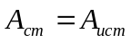. Таким образом, по определению ЭДС, имеем;
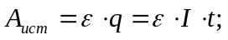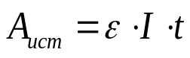

Напоминаем, что работа, по-прежнему, измеряется в Джоулях (Дж).

2. Работа во внешней цепи.
Под работой тока во внешней цепи будем понимать работу, которую совершает электрический ток проходя через внешнюю цепь. В законе Ома сопротивление внешней цепи обозначалось как R, поэтому данную работу можно представить в виде;

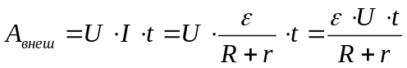

Работу тока во внешней цепи часто называют полезной.

3. Работа тока внутри источника.

Электрический ток, проходя через источник, обладающий внутренним сопротивлением r, также совершает работу, которая чаще всего приводит к нагреванию самого источника тока. Вычислить данную работу можно используя закон Джоуля- Ленца.
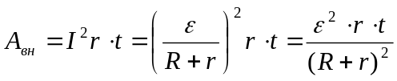

Данная работа чаще всего является потерями при использовании источника тока.

4. КПД источника тока.
Как видно из вышесказанного, работа источника тока лишь частично превращается в полезную (работу во внешней цепи). КПД источника тока по-прежнему называется отношение полезной работы к затраченной, выраженное в процентах:

